Business Model Canvas Template – Badira Project
Problem - المشكلة  •Preeclampsia can develop without clear symptoms, making early risk detection and timely care difficult for pregnant women. | Key Activities(solution) - الحل وخصائصه  •Bilingual AI companion: enters week + history + symptoms.  • رفيقة ذكاء اصطناعي ثنائية اللغة: تُدخل الأسبوع والتاريخ والأعراض.  •Outputs 3 signals together: Risk, Reliability, Time.  • تُخرج ثلاث إشارات معاً: الخطر، الموثوقية، الوقت.  •Asks for more info instead of guessing when data is incomplete.  • تطلب معلومات أكثر بدل التخمين عند نقص البيانات.  • Generates a shareable summary for the doctor.  • تُنشئ ملخصاً قابلاً للمشاركة مع الطبيبة. | Value Proposition - القيمة المقدمة  • Private, trustworthy clarity on exactly when to seek urgent care — a decision, not just a symptom list.  • وضوح خاص وموثوق حول متى بالضبط تُطلب الرعاية العاجلة — قرار، لا مجرد قائمة أعراض.  • Honest about uncertainty instead of a false confident answer.  • صادقة بخصوص عدم اليقين بدل إجابة واثقة زائفة.  • A bridge to the doctor, not a replacement.  • جسر للطبيب لا بديل عنه. | Partners - الشركاء الرئيسيين  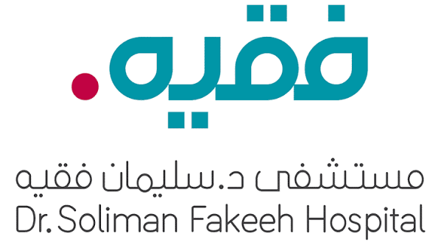   | Customer Segments - العملاء المستهدفين  • Primary: pregnant women in Saudi Arabia & the Arab world (first pregnancy, risk factors, remote areas).  • أساسي: المرأة الحامل في السعودية والعالم العربي (حمل أول، عوامل خطر، مناطق بعيدة).  • Institutional: insurers & government health programs.  • مؤسسي: شركات التأمين وبرامج الصحة الحكومية.
Existing Alternatives - الحلول المتوفرة حاليا  • Asking family/friends first.  • Generic symptom-checker apps  • تطبيقات فحص أعراض عامة (غير مخصصة للحمل).  • Google / social media searches.  • Waiting for the next routine clinic visit.  • انتظار الموعد الروتيني القادم. |  |  | Channels - قنوات التواصل  •App Store / Google Play.  •Distribution via clinic & hospital partnerships.  • التوزيع عبر شراكات العيادات والمستشفيات.  •Social media & health-influencer campaigns.  •Government digital-health platform integration.  • التكامل مع منصات الصحة الرقمية الحكومية.
Cost Structure - بنود الصرف  • App & AI model development and maintenance.  • تطوير وصيانة التطبيق ونموذج الذكاء الاصطناعي.  • Data hosting & privacy/security compliance.  • استضافة البيانات والامتثال الأمني/الخصوصية.  • Medical advisory team, marketing & partnerships.  • الفريق الطبي الاستشاري، والتسويق وبناء الشراكات. |  |  | Revenue Streams - مصادر الدخل  • Subscription with clinics/hospitals (per-patient fee or annual package).  • اشتراك مع العيادات والمستشفيات (رسوم لكل مريضة أو باقة سنوية).  • Partnerships with health insurers.  • شراكات مع شركات التأمين الصحي.  • Freemium tier, plus government digital-health grants.  • نسخة مجانية بمزايا مدفوعة، بالإضافة لمنح الصحة الرقمية الحكومية.

